Gdańska Fundacja Terapii i Rozwoju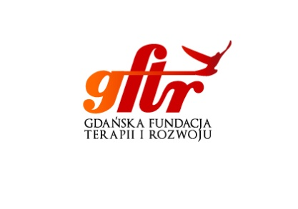
zaprasza na szkolenie
ROZWÓJ KREATYWNOŚCI UCZNIÓW wg metod stosowanych w londyńskim centrum rozwoju twórczości dzieci
Przeznaczone dla pedagogów i nauczycieli klas I - III
finansowane ze środków Narodowego Centrum Kultury
27-28 października 2012
w godz. 9:00-17:00
Gdańsk, ul. Kisielewskiego 12
mapka dojazdu na stronie: www.gftr.pl
Szkolenie poprowadzi Kate Sayer z londyńskiego ośrodka Children’s Story Centre Discover
ZGŁOSZENIA info@gftr.pl UWAGA ilość miejsc ograniczona
Informacje dodatkowe:
- szkolenie jest bezpłatne
- zapewniamy ciepłe napoje – kawę, herbatę
- lunch we własnym zakresie (istnieje możliwość zamówienia obiadu)
- kontakt: Alina Wiśniewska tel. 604 966 390, www.gftr.pl

PROGRAM SZKOLENIA:
27.10.2012 (sobota)
- 09:00-10:00 - Przedstawienie centrum Discovery, początki naszej filozofii oraz gry zapoznawcze
- 10:00-12:00 - Przedmioty mające historie - Tworzenie opowiadań związanych z przedmiotami przyniesionymi z domu przez uczestników
- 12:00-13:00 - Lunch
- 13:00-14:00 - Początek dobrze znanej historii jako źródło inspiracji
- 14:00-15:00 - Tworzenie Pudełek Opowieści w celu wspomożenia opowiadania historii
- 15:00-16:00 - Poszukiwanie metafory i porównania – odmienne spojrzenie na własne środowisko
- 16:00-17:00 - Sesja plenarna – refleksje dotyczące całodniowej pracy oraz pytania

28.10.2012 (niedziela)
- 09:00-10:00 - Wprowadzenie do projektu Catching Words dla 6/7-latków by pomóc im rozwinąć pewność siebie i zobaczyć w sobie pisarza
- 10:00-11:00 – Poezja pisana przez dzieci
- 11:00-12:00 - Pisanie wiersza związanego z podróżą
- 12:00-13:00 - Lunch
- 13:00-15:00 – Metody pisania opowiadań
- 15:00-17:00 - Tworzenie wspólnej historii – najważniejsze kwestie związane z 8-tygodniową pracą

